令和2年度大阪府福祉基金地域福祉振興助成金地域福祉推進助成「事業評価」（事業概要）
団体名 | 公益社団法人大阪聴力障害者協会 | 総合評価  A | 評価基準（総合評価）  Ｓ （非常に高く評価できるもの）  Ａ （高く評価できるもの）  Ｂ （一定の水準にあるが一部課題のあるもの）  Ｃ （一定の水準にあるがかなり課題のあるもの）  Ｄ （全般的に多く課題のあるもの）
事業名 | 手話言語による手話の教育の実施に向けた調査研究・モデル事業の実施
実施期間 | ２０２０年４月１日 ～ ２０２１年３月３１日
助成（実績）額 | ４，４７８，４１７円
事業概要 | 事業実績 | 事業を実施したことによる成果
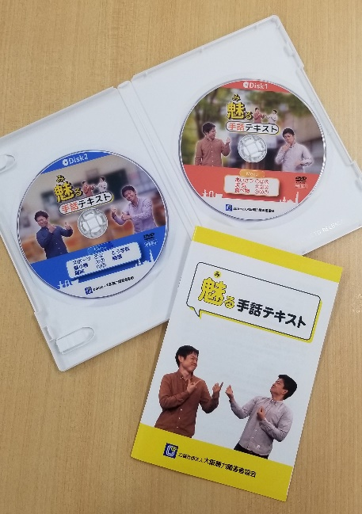  - 手話言語に関心の無い、または関心の薄い層へ対し、手話学習の入口となる教材を作成する。  - 始めて手話言語に触れる方々を対象に、「見るテキスト」による学習を行うことで手話言語の世界への入口を感じてもらう。  - 「手話学校」の実施 | - 日本は島国で、大陸の中に様々な国家・言語がある欧州各国のような「言語法」がないため、国連の障害者権利条約や我が国の障害者基本法改正により「手話は言語である」と定義されても、手話がなぜ言語であるのか、またどのような言語であるのかイメージできない。  それをわかりやすく、動画とコラムにより解説する入門的な内容をめざした。  - 位置付けとしては厚労省カリキュラムで市町村が実施する「手話奉仕員養成講座」を受講するきっかけとなるものを目指し、手話を動画で見てもらいなじんでもらえる内容をめざした。  - ２０２０年度まで国立民族学博物館の手話部門が当会より大阪府委託金を再委託され実施してきた、手話通訳者向けの研修、手話講師向けの研修が助成終了により２０２１年度より当会が実施することになったので、その教材として使用する。また、当会が大阪府より事業委託され実施している、府立聴覚支援学校４校の教員向け手話講座でも教材として使用する。 | 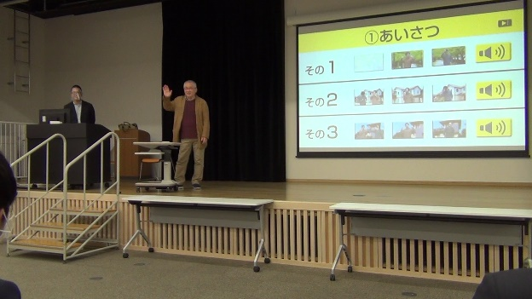  - 冊子作成時と動画完成時の２回にわたり、群馬大学 手話サポーター養成プロジェクト室の金澤貴之教授に助言をいただき、教材完成後のモデル講義に活かすことができた。  モデル講義は２０２１年３月２２日（月）と３月２５日（木）に大阪府立福祉情報コミュニケーションセンター４階で行い、各６名（計１２名）の受講者からアンケートを取得した。  アンケートの集計結果は以下の通り。  ・今回受講して手話に対するイメージは  変わりましたか？  はい１０名、いいえ２名  ・講座の進め方をどう感じましたか？  良かった１２名、普通０名、良くなかった０名  ・今後手話を習いたいと思いますか？  機会があれば習いたい１２名、  よくわからない０名、特に習いたいと思わない０名  ・その他自由記述回答は裏面  - 成果物は４００部を作成し、府内各自治体（67自治体）、府立聴覚支援学校（４校）、府内聴覚障害者関連施設（５施設）、府内聴覚障害者団体（65団体）、一般財団法人全日本ろうあ連盟加盟団体（47団体）、全国聴覚障害者情報提供施設協議会（57施設）、一般社団法人全国手話通訳問題研究会（47支部）、群馬大学、大阪府立図書館の計２９４団体へ配布できた。  結果、２０２１年３月３１日までに２自治体（岸和田市、吹田市）、２施設（重度重複聴覚障害者授産施設「なかまの里」、青森県聴覚障害者情報センター）、１団体（新潟県聴覚障害者協会）から問い合わせがあり、過去にない動画テキストとして大きな反響を得ている。  - ２０２１年度内に大阪府立福祉情報コミュニケーションセンター内で実施する、大阪府指定管理業務の登録手話通訳者向け研修会、またこめっこスタッフなども受講できる「次世代手話通訳者養成研修」の教材として使用する。
※写真の挿入も可能です。（１～２枚程度）
- 参加する人が徐々に慣れていき、楽しく面白くなれたこと。後半に、実際耳の聞こえない方と会話（できていたかは別として）をしてみることができたのがとても良かったです（手話がどれだけコミュニケーションの助けになるかなど、身をもって体験できたため）。
- かた苦しくなく学べるので、すぐに実践できると思います。
- まず顔から始め、次に手振りを行い、最後に両方を行ったので、すべて一気にやるのではなく、段階を踏んだので、ついていけました。
- 視覚、聴覚を使いながら、実践的に進めていただけたのが良かったと思います。
- ゆっくり進めていただいたのと、何度も繰り返し映像を見させていただいたので、すごくわかりやすかったです。
- わかりやすく、ゆっくりと進めてくれたため。
- 二人の会話のやり取りを見て、一人一人の動作をわかりやすく丁寧に覚えることができたので、とても良かったです。
- 難しいから自分には絶対できないと思い込んでいたけど、短い時間で楽しく覚えることができてよかったです。たくさんほめてもらえるから楽しい。
- 顔、口だけ、手だけ、全部合わせてというように、ゆっくりと進めていったので、最初は恥ずかしいという気持ちもありましたが、最後の方は表情がやわらいできたと思います。

６ 全体の感想を書いてください。
- 本日はありがとうございました。車では楽しみわくわくな気持ちでした。講座が始まって、手話がとても速くわからないと思いましたが、最後はやはり楽しく終わることができました。時間がたつのが早く感じられるくらい、集中できましたし、とても良い経験となりました。ありがとうございました。
- 「はじめての手話」という括りでは本当にわかりやすく、今後学びたいと感じました。ありがとうございました。
- 手話のイメージが変わり、ろうあ者の方とコミュニケーションがとれるようになれる！と以前よりも思えるようになりました。「勉強しなければ習得できない、むずかしい」ものだと思っていたので、私にもできる！と思いました。先生お二人の笑顔が良かったです。ありがとうございました。
- 基礎から学ぶ方法と違い、実践から入ることで、手話を身近に感じることができました。講師のお二人もわかりやすい説明でした。ありがとうございました。
- 手話というと、手の動きだけでのイメージがありましたが、口などの顔の動き、表情が大切であることがわかりました。また、国や地域によって手話は異なるということも知ることができました。短い時間でしたが、ありがとうございました。
- ニュースなどで手話をされているのを見ても、何だか遠い（自分たちから）ものだ、難しいものだとの感じを持っていましたが、動画を視聴し、実際に説明を受けながら身体を使って覚えることができたので、記憶にも残りやすく、取り組みやすいように思いました。今日、教わった内容を忘れないようにして、これから周りの方（手話者）にも注目したいと思います。ありがとうございました。
- とても楽しくて、もっと手話を知りたいなと思いました。読み取るのは難しいけど、読み取れるようになったら楽しいんだろうなと思いました。
- 耳の聞こえない人の考えや気持ちが少しわかった。また、機会があれば手話を習いたいと思う。
- おばあちゃんが少し手話を使って話すことがあり、一度は習ってみたいと思っていましたので、今回手話を学ぶことができ、たいへん貴重な経験をすることができました。楽しみながら学ぶことができたので、とても良かったです。
- 若い人が手話をする機会や触れる機会はめちゃくちゃ少ないと思うので、もっとそういう機会が増えてほしいと思いました。あと、もう少し小さい頃に楽しいものだと知りたかったです。今日はありがとうございました。
- 体全体を使って表現するのがとても難しかった。表情を使うのがとてもはずかしくて、普段どれだけ表情を使わずに会話をしてるのがわかりました。
- 手話は難しいものだと思っていましたが、今回を通して少し理解できたし、何個か覚えることができたので、今後、話せない方に出会った時に名前は伝えれるようにします。また、調べたりして、もっと知れたらいいなと思いました。

手話講習会 受講生アンケート集約より抜粋（回答者数12人）

１ 今回参加するまで、手話にどのようなイメージを持っていましたか？
  - ひらがなの一文字一文字で手話で表して会話をしていると思っていました。また、口の動きや体の動きはあまり使わずに、手話だけで会話をしているというイメージでした。
  - 一文字一文字を丁寧に伝えるものだと思っていた。しかし、講習を受けて、表現することが大切だと感じた。表情、口の動きは重要ではないと思っていた。
  - すべての単語に形が決まっていて、それを正確に覚えなければいけないと思っていました。
  - 専門学校では手話の授業があるので身近に思っていたが、実際教わると難しさを知れた。
  - 使えると便利だろうと思っていました。しかし、難しいイメージがありました。
  - ひらがなや漢字の表現があり、難しいものだとのイメージを持っていました。
  - 難しそうだけど楽しそうなイメージでした。
  - 手だけを使って相手に意思を伝えると思っていた。
  - 相手に伝えるのがとても難しい手法だと思っていました。
  - 難しい。
  - 手だけでジェスチャーをして会話するものだと思っていました。
  - 話さずに手だけを使って会話するのはたいへんなイメージでした。

２ 今回講習会を受講して、そのイメージは変わりましたか？ どちらかに〇してください。
はい10人 いいえ２人
「はい」と答えた方は、どう変わったかを書いてください。
- 物事に対してそれぞれに手話があるのだなと思い、いろいろなことを知りたいと思いました。
- 難しいものではあるが、同時に私でもできるかもと感じた。細かい部分はあると思うが、初めて手話に触れるには、今回の講習は非常にわかりやすかった。
- 一つの単語にもいろいろな表現の形があって、単語一つ表すのもたくさんの動きがついてくることがわかりました。
- 基礎から学ぶ方法と違い、学びやすいと思った。
- 難しいことには変わりないですが、楽しみながらならうと大変ではないとわかりました。
- 他の言葉を覚えるのと同じで、頭で覚えるのではなく、シャドーイングなど身体や目・〇（判読不可）、口などを使って覚えていけるのだと安心（？）したような気持になりました。
- 表情もかなり重要だと思った。
- 今回、天気やスポーツをお題に手話を実践しましたが、テニスや卓球、お天気などは動作をするだけでも相手に伝えることができると知ったので、普段の生活においても積極的に取り入れたいと思いました。
- 表情も使って表現するのでとても難しかったです。
- 案外表情を大きく、身ぶり手ぶりをわかりやすくしたら、手話をまったく知らない方でもわかるところがあるのだと知った。

３ 今回の講習の進め方をどう感じましたか？
よかった12人 そう感じた理由を書いてください。
- それぞれ表情だけ、手の動きだけという風に進められたので、わかりやすかったです。
② 非常にわかりやすく手話を学ぶことができた。特にシャドーイングでは、初めに顔、その後手、最後にすべての動きを行うのは理解しやすかった。

